Міністерство освіти і науки України

Центральноукраїнський національний технічний університет

**МЕХАНІКО-ТЕХНОЛОГІЧНИЙ ФАКУЛЬТЕТ**

Кафедра кібербезпеки та програмного забезпечення

**Звіт**

Дисципліна: Технології проектування комп’ютерних систем

Виконав :

студент академічної групи КІ-15

Аннаєв А. _____________________

Перевірив :

Викладач

______________________________

Кропивницкий- 2018

Лабораторна робота № 1.

**Тема** Проектування друкованої плати в інтерактивному режимі

**Мета**: Ознайомлення з процесом проектування типового представника ЗОТ, схемами електричними принциповими, методикою трасування друкованих плат в інтерактивному режимі та вимогами до об’єкту проектування ОП.

**Завдання до лабораторної роботи.**

1. Об’єкт проектування – друкована плата. Схема електрична принципова згідно варіанту (надається в додатку до методичних вказівок).
2. Визначити конкретні метричні, топологічні та конструкторсько-технологічні обмеження до ОП.
3. Сформувати технічні вимоги до креслення.
4. Сформувати технічне завдання на виконання трасування з’єднань друкованої плати.
5. По фрагменту схеми електричної принципової (згідно варіанта) виконати в інтерактивному режимі трасування з’єднань ЕРЕ ОП.
6. Розробити схему логічних операцій процесу проектування ОП.

Технічне завдання

1. Крок координатної сітки – 1мм.
2. Відстань між друкованими елементами не менше 1 мм.
3. Відстань між корпусом і електро радіо елементами не менше 3мм
4. Не допускається розміщення провідників під корпусами конденсатора і напівпровідника.
5. Забороняються вільні монтажу зони.

Варіант № 16

Т1, Т2 – КТ 316 В

R1...R6 – МЛТ – 0,25

С1, С2, С3 – КМ 3 А

⊥, 1, 2, 3 - ∅1,0 мм

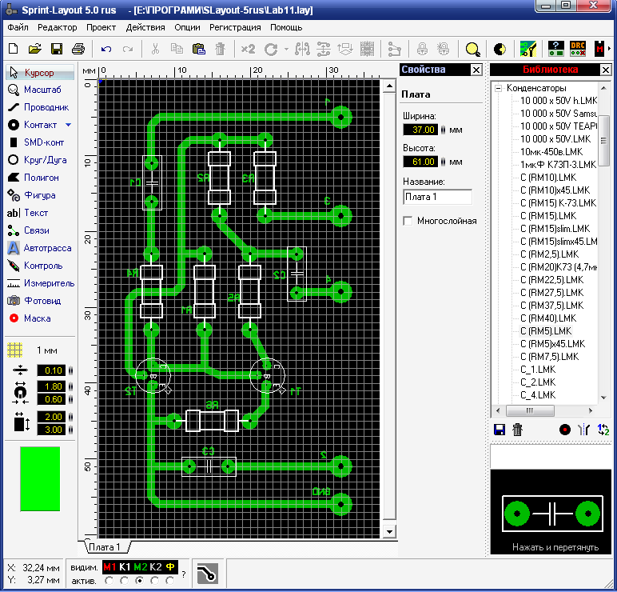

МЛТ – 0,25: довжина 7мм, діаметр 3мм

КТ 316В: діаметр 5,8мм



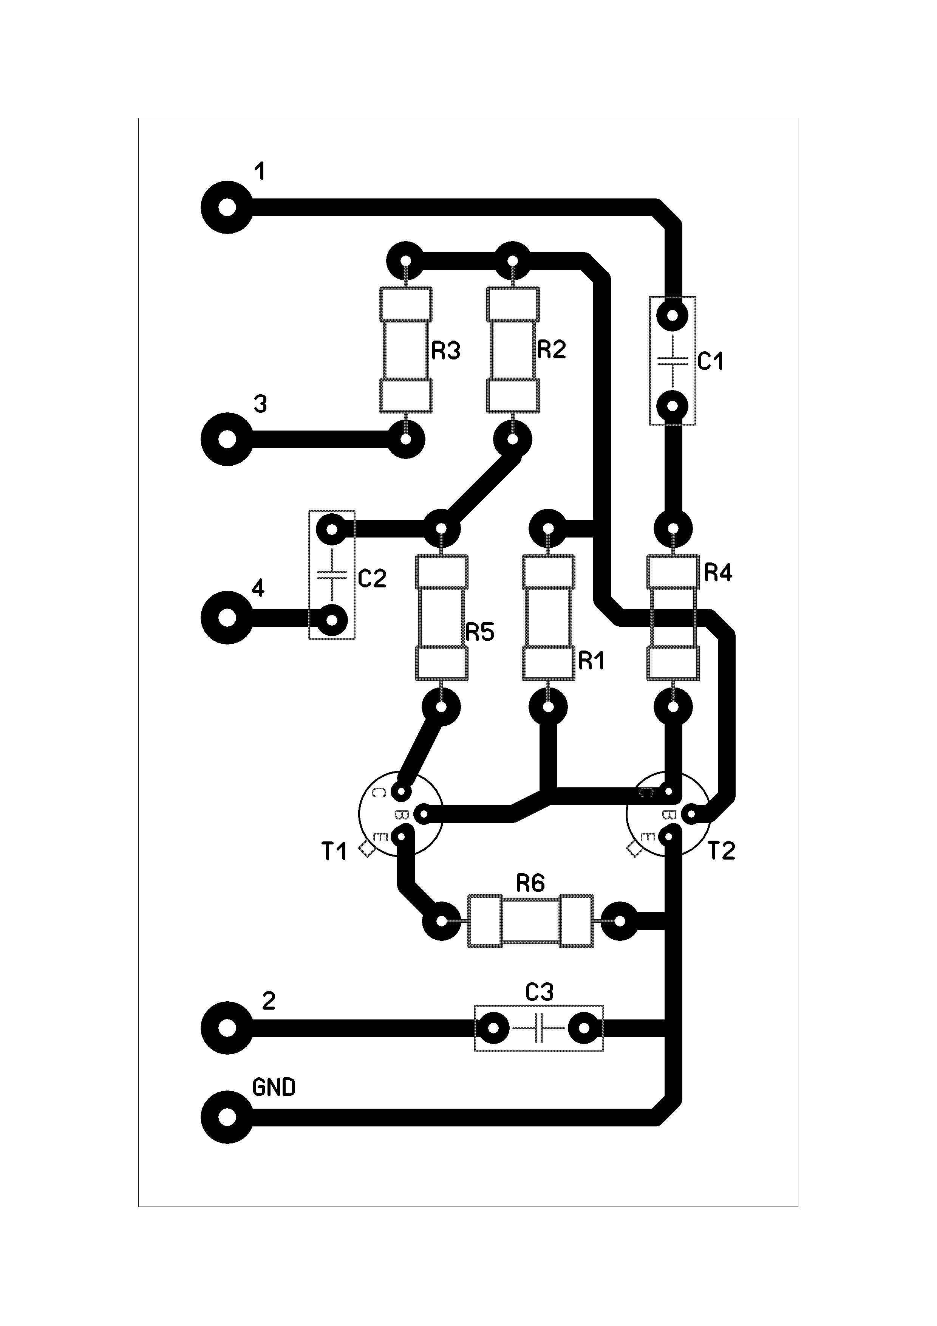Масштаб 400:1

